Tomar foto en Android con el plugin media

1. En el proyecto de Android, en la MainActivity.cs agregar:

public override void OnRequestPermissionsResult(int requestCode, string[] permissions, [GeneratedEnum] Permission[] grantResults)

{

PermissionsImplementation.Current.OnRequestPermissionsResult(requestCode, permissions, grantResults);

El archivo debe quedar asi:

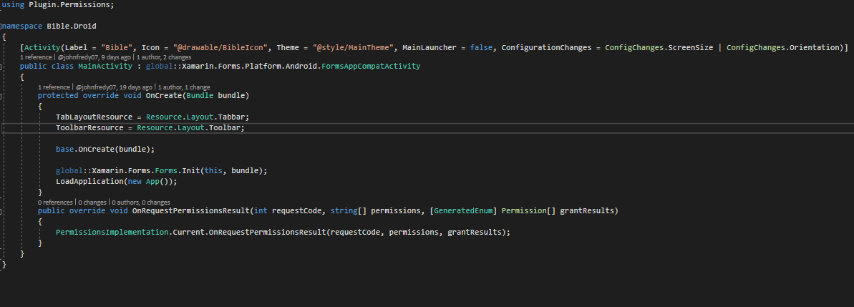

}

1. En el proyecto de Android, en el archivo AndroidManifest.xaml dentro de la etiqueta < <application> </ application > agregar:

<provider android:name="android.support.v4.content.FileProvider" android:authorities="com.companyname.Bible.fileprovider" android:exported="false" android:grantUriPermissions="true">

<meta-data android:name="android.support.FILE_PROVIDER_PATHS" android:resource="@xml/file_paths"></meta-data>

</provider>

Nota: En la parte resaltada en amarillo debe de ir el nombre del package el cual aparece en la etiqueta manifest

El archivo debe quedar asi:

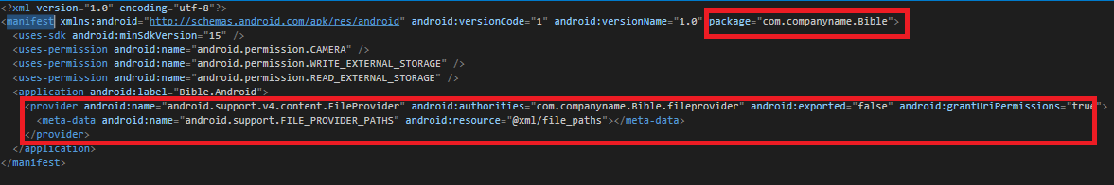

1. En la carpeta Resorces en el proyecto de Android, se debe crear una carpeta llama **xml**, dentro de esta carpeta se debe agregar un nuevo archivo de tipo xml llamado: file_paths.xml y este debe contener:

<paths xmlns:android="http://schemas.android.com/apk/res/android">

<external-files-path name="my_images" path="Pictures" />

<external-files-path name="my_movies" path="Movies" />

<!--<external-path name="my_images" path="Android/data/com.plugin.mediatest/files/Pictures" />-->

</paths>

el archivo debe quedar asi:

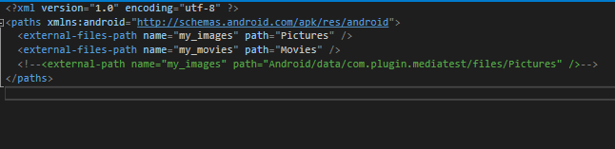

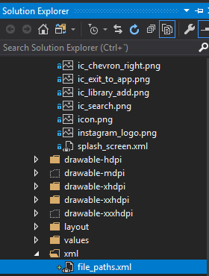

Es importante que luego de agregar el archivo xml, este de vincule como un recurso, esto se hace de la siguiente manera:

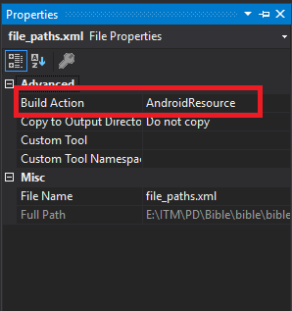

Clic derecho sobre el archivo xml, propiedades, y en el cuadro de propiedades en la propiedad Buil Action, seleccionar AndroidResource

Luego de esto debe hacer un clean y rebuild al proyecto.